# **【工资专户管理】**

## 用户登录

【功能】登入两制平台参建单位。

【操作】使用谷歌浏览器输入网址http://ticwr.thit.com.cn/页面，在下图所示界面中，选择“参建单位”，登入进入实名制参建单位首页。

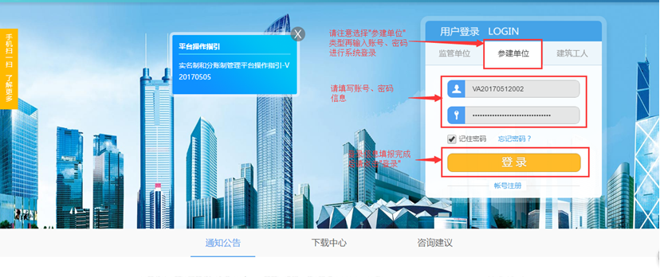

* 登录成功后可看到界面左侧的功能模块导航，点击后可以展开下级功能菜单，

右侧是数据界面展示窗体，所有的统计人员及数据统计在此窗体展示。

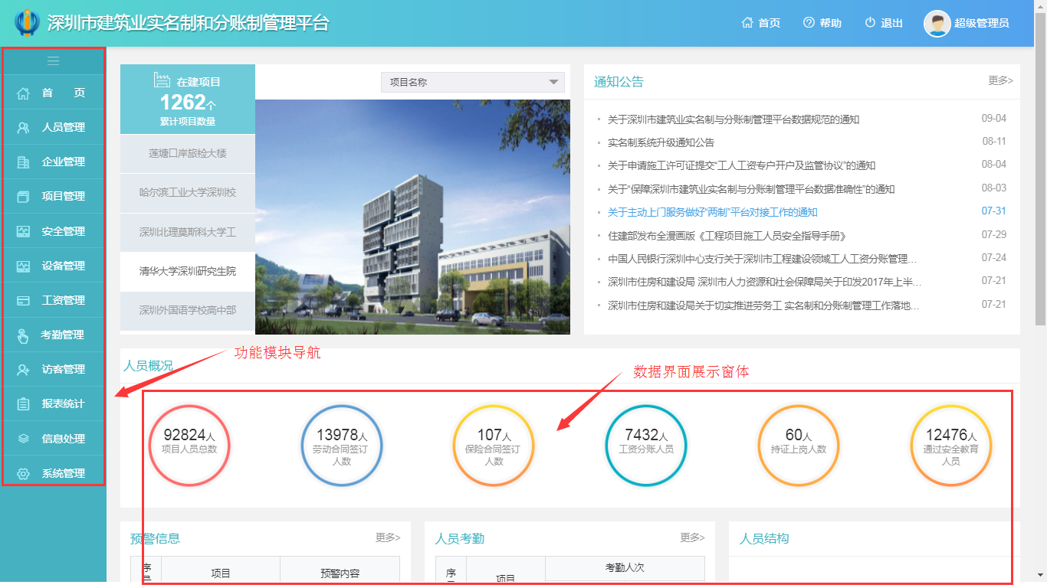

## 新增企业

【功能】增加。

【操作】在下图所示界面中，选择”企业管理”(1级功能模块)——”企业管理”(2级功能模块)，选择”增加”按钮添加企业信息，企业信息添加成功后系统会自动将此企业引入到此账号对应的项目中形成项目单位数据。

提示：如不知企业信息请上天眼查网址查询：https://www.tianyancha.com/

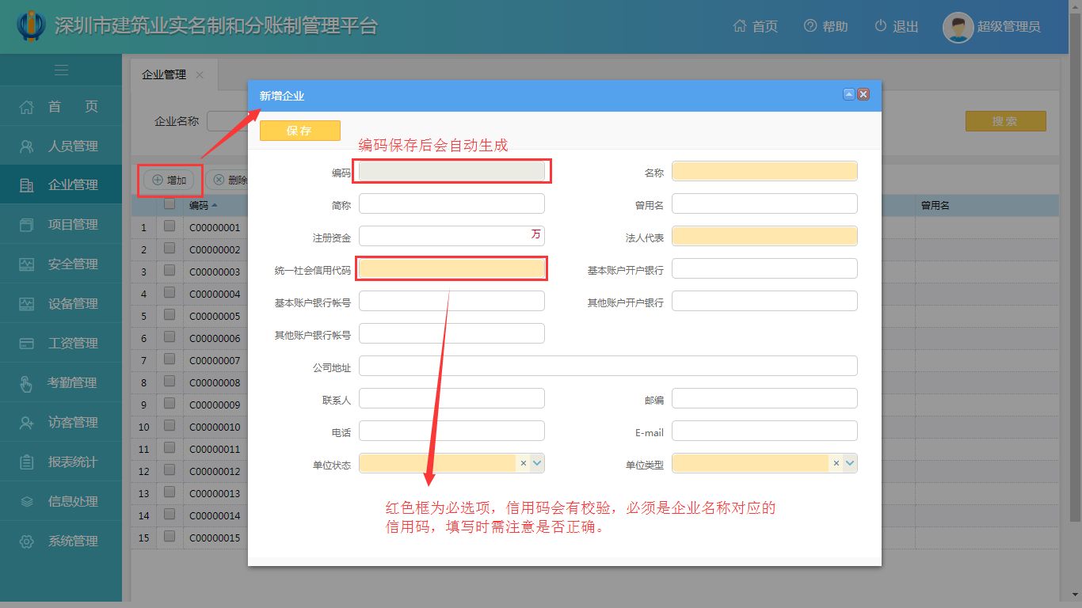

## 项目管理添加参建单位

【功能】添加。

【操作】在下图所示界面中，选择”项目管理” 点击操作按钮添加参建单位，可批量添加或直接新增，填加完后会显示在项目下。

提示：把备案的企业在这引入到项目下

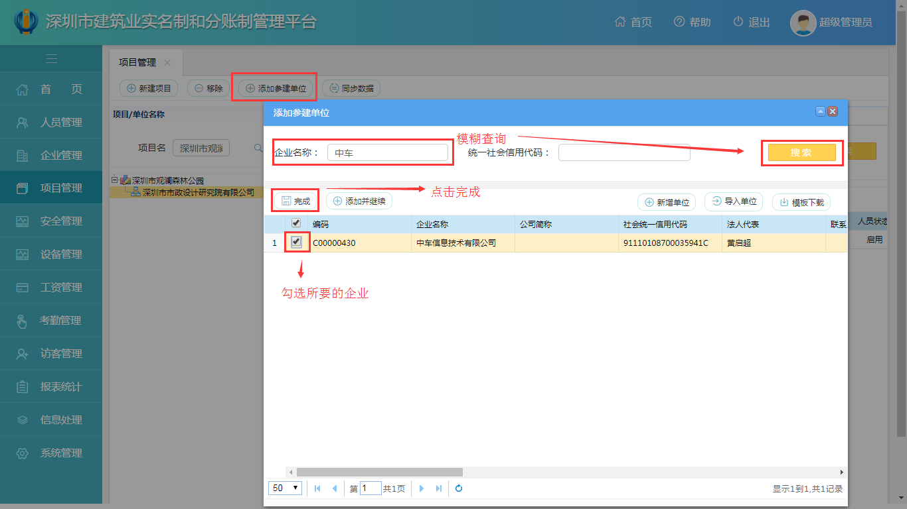

## 工资专户管理

【功能】备案申请。

【操作】在下图所示界面中，选择”工资管理”(1级功能模块)——”工资备案管理”(5级功能模块)，第一步点击备案申请，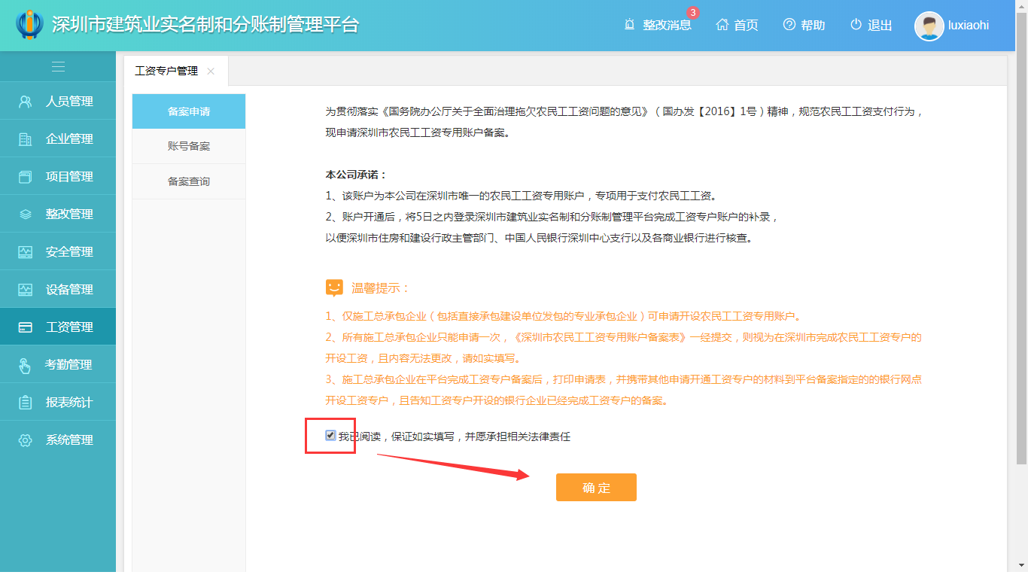

阅读完提示后点击我已阅读自动跳转到第二步账户备案，备案时企业名称必须输入正确，银行名称及网点都为必填项。

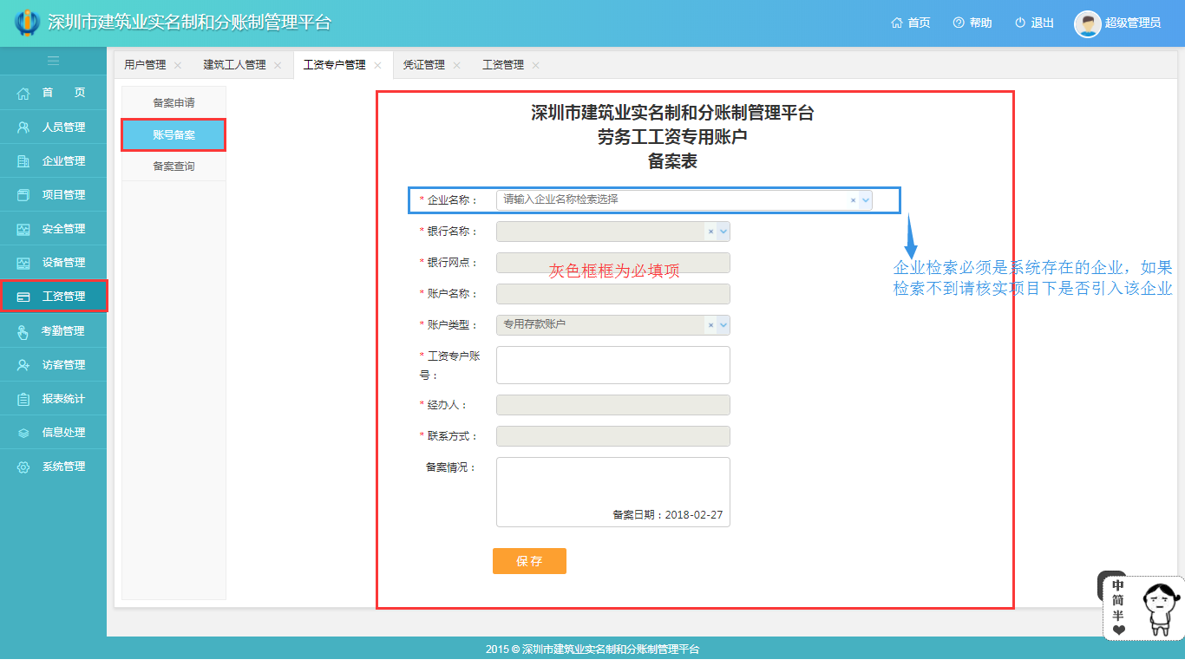

完成深圳市建筑业实名制和分账制管理平台劳务工工资专用账户备案表后点击保存生成备案。

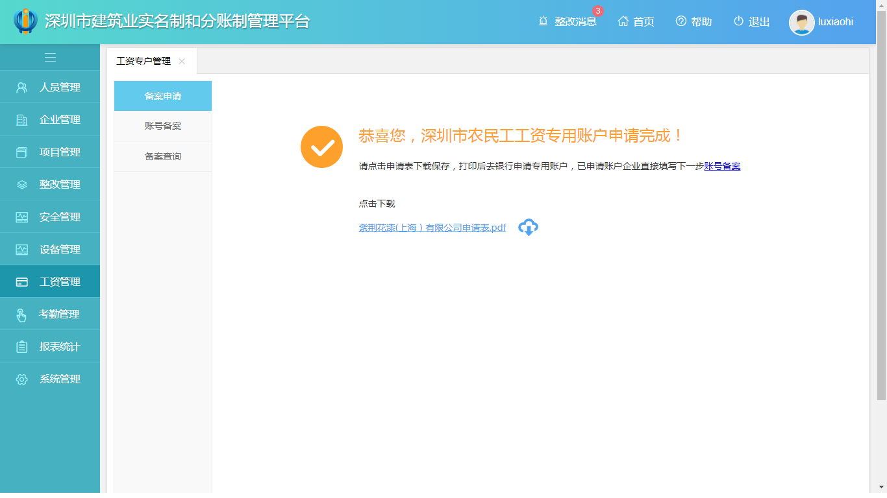

申请完成后点下载可查看备案文件或点击备案查询进行详细查询

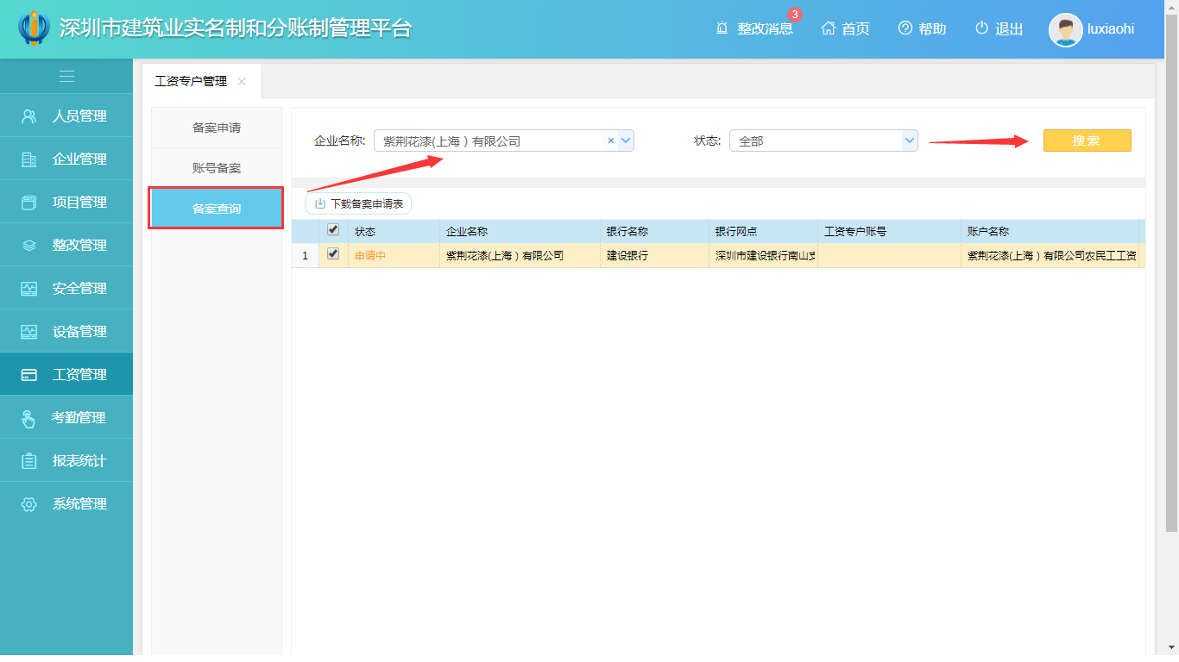

提示：一个企业银行备案只需要做一次，同企业新增加项目不需要再做银行备案